**Proportionnalité et tableaux Feuille 1**

**EXERCICE 1 :** Compléter les tableaux de proportionnalité suivants.

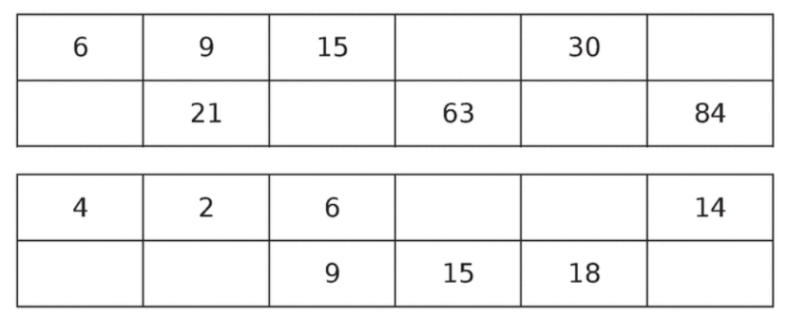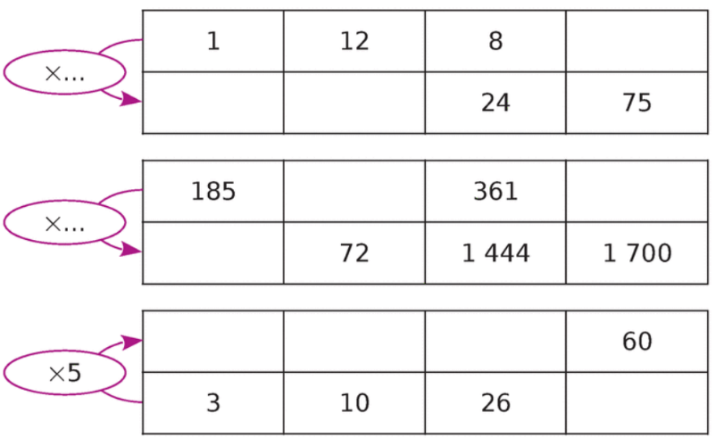

**EXERCICE 2 :** *Des rouleaux de pâtisserie sont vendus par lot de 6 au prix de 7€ le lot.*

1. Quel est le prix de 24 rouleaux ?
2. Combien de rouleaux aurai-je pour 70€ ?
3. Compléter alors le tableau suivant ci-dessous avec les réponses précédentes.

|  |  |  |  |
| --- | --- | --- | --- |
| **Nombre de rouleaux** |  |  |  |
| **Prix des rouleaux (en €)** |  |  |  |

**Proportionnalité et tableaux Feuille 1**

**EXERCICE 1 :** Compléter les tableaux de proportionnalité suivants.

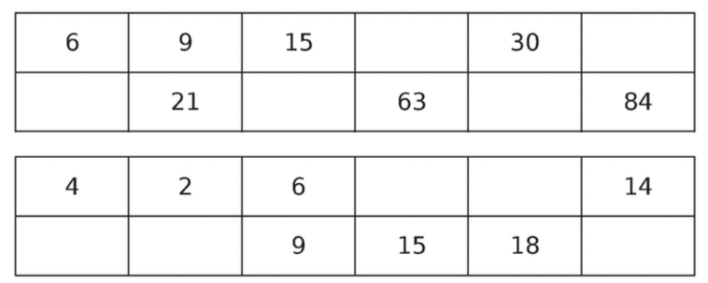

**EXERCICE 2 :** *Des rouleaux de pâtisserie sont vendus par lot de 6 au prix de 7€ le lot.*

1. Quel est le prix de 24 rouleaux ?
2. Combien de rouleaux aurai-je pour 70€ ?
3. Compléter alors le tableau suivant ci-dessous avec les réponses précédentes.

|  |  |  |  |
| --- | --- | --- | --- |
| **Nombre de rouleaux** |  |  |  |
| **Prix des rouleaux (en €)** |  |  |  |